Struts2第一天

struts2基本概念

三层架构和三大框架各自的位置

三层架构：
我们的开发架构一般都是基于两种形式，一种是C/S架构，也就是客户端/服务器，另一种是B/S架构，也就是浏览器服务器。在JavaEE开发中，几乎全都是基于B/S架构的开发。那么在B/S架构中，系统标准的三层架构包括：表现层、业务层、持久层。三层架构在我们的实际开发中使用的非常多，所以我们课程中的案例也都是基于三层架构设计的。
三层架构中，每一层各司其职，接下来我们就说说每层都负责哪些方面：
表现层：
也就是我们常说的web层。它负责接收客户端请求，向客户端响应结果，通常客户端使用http协议请求web层，web需要接收http请求，完成http响应。
表现层包括展示层和控制层：控制层负责接收请求，展示层负责结果的展示。
表现层依赖业务层，接收到客户端请求一般会调用业务层进行业务处理，并将处理结果响应给客户端。
表现层的设计一般都使用MVC模型。（MVC是表现层的设计模型，和其他层没有关系）
业务层：
也就是我们常说的service层。它负责业务逻辑处理，和我们开发项目的需求息息相关。web层依赖业务层，但是业务层不依赖web层。
业务层在业务处理时可能会依赖持久层，如果要对数据持久化需要保证事务一致性。（也就是我们说的，事务应该放到业务层来控制）
持久层：
也就是我们是常说的dao层。负责数据持久化，包括数据层即数据库和数据访问层，数据库是对数据进行持久化的载体，数据访问层是业务层和持久层交互的接口，业务层需要通过数据访问层将数据持久化到数据库中。
通俗的讲，持久层就是和数据库交互，对数据库表进行曾删改查的。

三大框架和三层架构的关系
三大框架包含了我们已经讲过的Hibernate,即将要学习的struts2和后面我们要学习的Spring。
它们在三层架构中所处的位置，如下图所示：
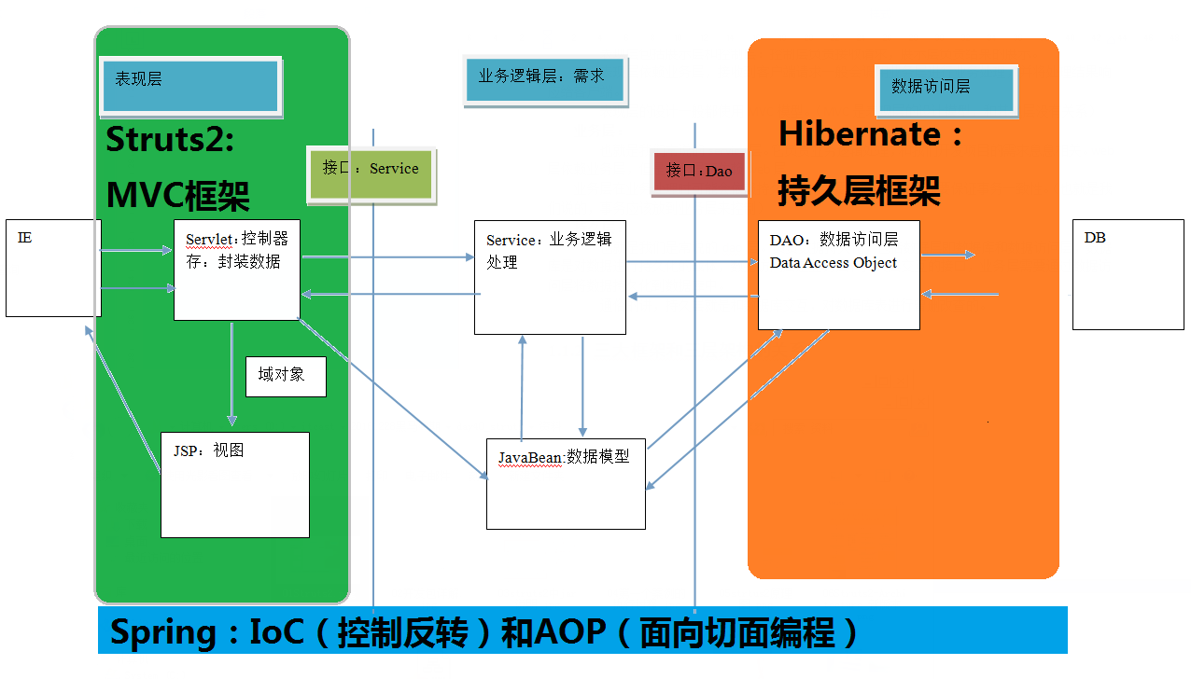

struts2概述
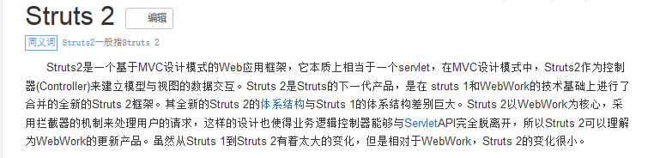
Struts2是一种基于MVC模式的轻量级Web框架，它自问世以来，就受到了广大Web开发者的关注，并广泛应用于各种企业系统的开发中。目前掌握Struts2框架几乎成为Web开发者的必备技能之一。接下来将针对Struts2的特点、安装以及执行流程等内容进行详细的讲解。
在介绍Struts2之前，先来认识一下Struts1。Struts1是最早的基于MVC模式的轻量级Web框架，它能够合理的划分代码结构，并包含验证框架、国际化框架等多种实用工具框架。但是随着技术的进步，Struts1的局限性也越来越多的暴露出来。为了符合更加灵活、高效的开发需求，Struts2框架应运而生。
Struts2是Struts1的下一代产品，是在 Struts1和WebWork技术的基础上进行合并后的全新框架（WebWork是由OpenSymphony组织开发的，致力于组件化和代码重用的J2EE Web框架，它也是一个MVC框架）。虽然Struts2的名字与Struts1相似，但其设计思想却有很大不同。实质上，Struts2是以WebWork为核心的，它采用拦截器的机制来处理用户的请求。这样的设计也使得业务逻辑控制器能够与ServletAPI完全脱离开，所以Struts2可以理解为WebWork的更新产品。
Struts2拥有优良的设计和功能，其优势具体如下：
- 项目开源，使用及拓展方便，天生优势。
- 提供Exception处理机制。
- Result方式的页面导航，通过Result标签很方便的实现重定向和页面跳转。
- 通过简单、集中的配置来调度业务类，使得配置和修改都非常容易。
- 提供简单、统一的表达式语言来访问所有可供访问的数据。
- 提供标准、强大的验证框架和国际化框架。
- 提供强大的、可以有效减少页面代码的标签。
- 提供良好的Ajax支持。
- 拥有简单的插件，只需放入相应的JAR包，任何人都可以扩展Struts2框架，比如自定义拦截器、自定义结果类型、自定义标签等，为Struts2定制需要的功能，不需要什么特殊配置，并且可以发布给其他人使用。
- 拥有智能的默认设置，不需要另外进行繁琐的设置。使用默认设置就可以完成大多数项目程序开发所需要的功能。
上面列举的就是Struts2的一系列技术优势，只需对它们简单了解即可，在学习了后面的知识后，会慢慢对这些技术优势有更好的理解和体会。

struts2的入门

Struts2环境搭建

下载struts2开发包
Struts2的官网: https://struts.apache.org/
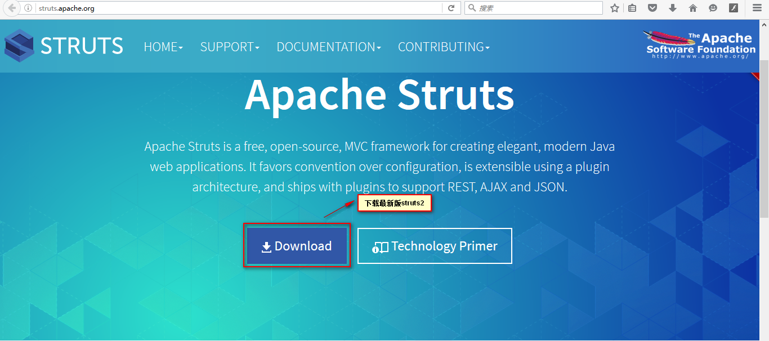
我们这里使用struts-2.3.24版本的Struts2为大家讲解，这个版本可以在当日授课资料中找到。下载好了以后需要进行解压。

struts2开发包目录介绍
解压后的目录结构如下：
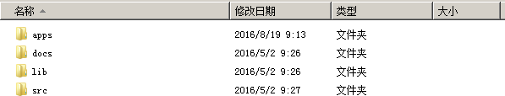
Struts2的文件夹结构
从图中可以看出，展示的是解压后的Struts2.3.24的目录结构，为了让大家对每个目录的内容和作用有一定的了解，接下来针对这些目录进行简单介绍，具体如下：
- apps：该文件夹存用于存放官方提供的Struts2示例程序，这些程序可以作为学习者的学习资料，可为学习者提供很好的参照。各示例均为war文件，可以通过zip方式进行解压。
- docs：该文件夹用于存放官方提供的Struts2文档，包括Struts2的快速入门、Struts2的文档，以及API文档等内容。
- lib：该文件夹用于存放Struts2的核心类库，以及Struts2的第三方插件类库。
- src：该文件夹用于存放该版本Struts2框架对应的源代码。
有了Struts2的开发环境，接下来我们可以进行Struts2的开发了。

搭建步骤

第一步：拷贝struts2必备jar包到web工程的lib目录
首先，需要我们创建一个WEB工程，引入相关的jar包文件。引入哪些jar包呢？将struts-2.3.24框架目录中的lib文件夹打开，得到Struts2 开发中可能用到的所有JAR包（此版本有107个JAR包）。实际的开发中，我们根本不用引入这么多的jar包。
要进行struts2的基本的开发，可以参考struts-2.3.24中的apps下的一些示例代码，其中struts2-blank.war是一个struts2的空的工程。我们只需要将struts2-blank.war解压后进入到WEB-INF下的lib中查看。

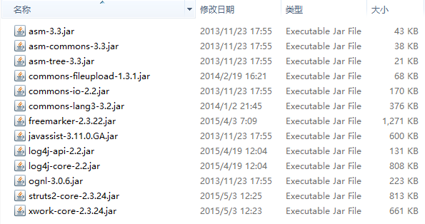
Struts2 项目依赖的基础JAR包说明
文件名 | 说明
asm-3.3.jar | 操作java字节码的类库
asm-commons-3.3.jar | 提供了基于事件的表现形式
asm-tree-3.3.jar | 提供了基于对象的表现形式
struts2-core-2.3.24.jar | Struts2框架的核心类库
xwork-core-2.3.24.jar | WebWork核心库，Struts2的构建基础
ognl-3.0.6.jar | 对象图导航语言(Object Graph Navigation Language)，struts2框架通过其读写对象的属性
freemarker-2.3.22.jar | Struts2标签模板使用的类库
javassist-3.11.0.GA.jar | javaScript字节码解释器
commons-fileupload-1.3.1.jar | Struts2文件上传组件依赖包
commons-io-2.2.jar | Struts2的输入输出，传文件依赖的jar
commons-lang-2.4.jar | 包含一些数据类型工具，是对java.lang包的增强
log4j-api-2.2.jar | Struts2的日志管理组件依赖包的api
log4j-core-2.2.jar | Struts2的日志管理组件依赖包

第二步：在类的根路径下创建一个名称为struts.xml的文件，并导入约束
这个时候，我们还需要观察apps中的示例代码，在WEB-INF的classes中，有一个名称为struts.xml的文件，这个文件就是struts2的配置文件。
我们在开发中需要将struts.xml文件引入到工程的src下，因为src下内容发布到web服务器中就是WEB-INF下的classes中。
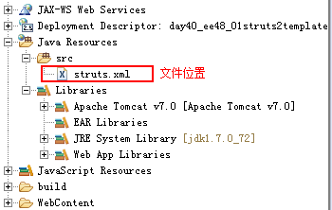
<?xml version="1.0" encoding="UTF-8"?>
<!-- 导入约束：
约束的位置：在struts2的核心jar包中
struts2-core-2.3.24.jar中包含一个名称为：
struts-2.3.dtd的约束文件
-->
<!DOCTYPE struts PUBLIC
"-//Apache Software Foundation//DTD Struts Configuration 2.3//EN"
"http://struts.apache.org/dtds/struts-2.3.dtd">
<struts></struts>

第三步：在web.xml配置struts2的核心控制器（一个过滤器）
Struts2框架要想执行，所有的请求都需要经过这个前端控制器（核心过滤器），所以需要配置这个核心过滤器。因为这个过滤器完成了框架的部分的功能。那么我们接下来对过滤器进行配置。我们打开web.xml，在web.xml中进行如下配置。
<?xml version="1.0" encoding="UTF-8"?>
<web-app xmlns:xsi="http://www.w3.org/2001/XMLSchema-instance"
xmlns="http://java.sun.com/xml/ns/javaee"
xsi:schemaLocation="http://java.sun.com/xml/ns/javaee http://java.sun.com/xml/ns/javaee/web-app_2_5.xsd"
id="WebApp_ID" version="2.5">
<display-name>day01struts2template</display-name>

<!-- 配置struts2的核心控制器：一个过滤器 -->
<filter>
<filter-name>struts2</filter-name>
<filter-class>
org.apache.struts2.dispatcher.ng.filter.StrutsPrepareAndExecuteFilter
</filter-class>
</filter>
<filter-mapping>
<filter-name>struts2</filter-name>
<url-pattern>/*</url-pattern>
</filter-mapping>

<welcome-file-list>
<welcome-file>index.html</welcome-file>
<welcome-file>index.htm</welcome-file>
<welcome-file>index.jsp</welcome-file>
<welcome-file>default.html</welcome-file>
<welcome-file>default.htm</welcome-file>
<welcome-file>default.jsp</welcome-file>
</welcome-file-list>
</web-app>

验证搭建成功与否：
把应用部署到tomcat中，启动tomcat，不报异常则表示搭建成功。

Struts2入门案例

案例需求
此章节我们使用的案例需求是，通过点击超链接发送请求，由Struts2中类来负责接收，并且在控制台输出接收到了的语句。

案例实现

第一步：在Web应用中编写一个index.jsp页面，放到WebContent目录下。如下图：
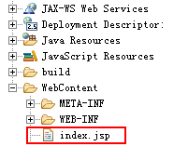里面的内容如下所示：
<%@ page language="java" contentType="text/html; charset=UTF-8"
pageEncoding="UTF-8"%>
<!DOCTYPE html PUBLIC "-//W3C//DTD HTML 4.01 Transitional//EN"
"http://www.w3.org/TR/html4/loose.dtd">
<html>
<head>
<meta http-equiv="Content-Type" content="text/html; charset=UTF-8">
<title>Struts2的入门案例</title>
</head>
<body>
<%--struts2的核心控制器（过滤器）默认会拦截以.action为后缀或者没有后缀的请求。
例如：hello.action或者hello --%>
<a href="${pageContext.request.contextPath}/hello.action">
访问struts2的第一个动作类中的方法.action
</a>
<a href="${pageContext.request.contextPath}/hello">
访问struts2的第一个动作类中的方法
</a>
</body>
</html>
点击该链接，需要提交请求到服务器的Action。那么接下来需要编写Action去处理请求。

第二步：编写一个Class，放到你想指定的包下：
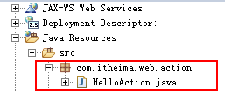类中提供一个方法，代码如下：
/**
* 我们的第一个动作类
* 动作类：
* Struts2中用于处理请求的类，叫做动作类。
* 其实就是一个普通的java类。
*/
public class HelloAction {

/**
* 我们把动作类中的具有特定编写规则的方法叫做动作方法。
* 规则是：
* 1、访问修饰符必须是public
* 2、方法的返回值必须是String
* 3、方法的参数列表必须是空的
* @return
*/
public String sayHello(){
System.out.println(this);
System.out.println("HelloAction中的sayHello方法执行了。。。。");
return "success";
}
}

第三步：在配置文件中配置我们的动作类
<?xml version="1.0" encoding="UTF-8"?>
<!DOCTYPE struts PUBLIC
"-//Apache Software Foundation//DTD Struts Configuration 2.3//EN"
"http://struts.apache.org/dtds/struts-2.3.dtd">
<struts>
<!-- 目前照抄 -->
<package name="p1" extends="struts-default">
<action name="hello" class="com.itheima.web.action.HelloAction" method="sayHello">
<result name="success" type="dispatcher">/success.jsp</result>
</action>
</package>
</struts>

第四步：在WebContent中编写一个success.jsp
<%@ page language="java" contentType="text/html; charset=UTF-8" pageEncoding="UTF-8"%>
<!DOCTYPE html PUBLIC "-//W3C//DTD HTML 4.01 Transitional//EN" "http://www.w3.org/TR/html4/loose.dtd">
<html>
<head>
<meta http-equiv="Content-Type" content="text/html; charset=UTF-8">
<title>Insert title here</title>
</head>
<body>
执行成功！
</body>
</html>

第六步：启动tomcat测试访问结果
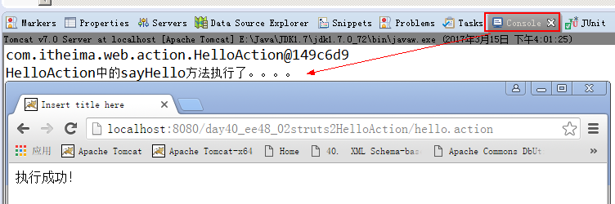

Struts2的执行过程

执行时序：
首先是，启动tomcat服务器，这时候会加载web.xml，当读到filter标签时，会创建过滤器对象。
struts2的核心过滤器（StrutsPrepareAndExecuteFilter）会负责加载类路径下的struts.xml配置文件。
接下来，从客户端发送请求过来 先经过前端控制器（核心过滤器StrutsPrepareAndExecuteFilter），前端控制器会根据请求的名称在struts.xml中找到对应的配置，创建我们的动作类对象（每次访问时都会创建新的Action对象），然后执行指定的方法，根据方法的返回值找到Result的配置进行页面的跳转.最后响应浏览器。

如下图所示：
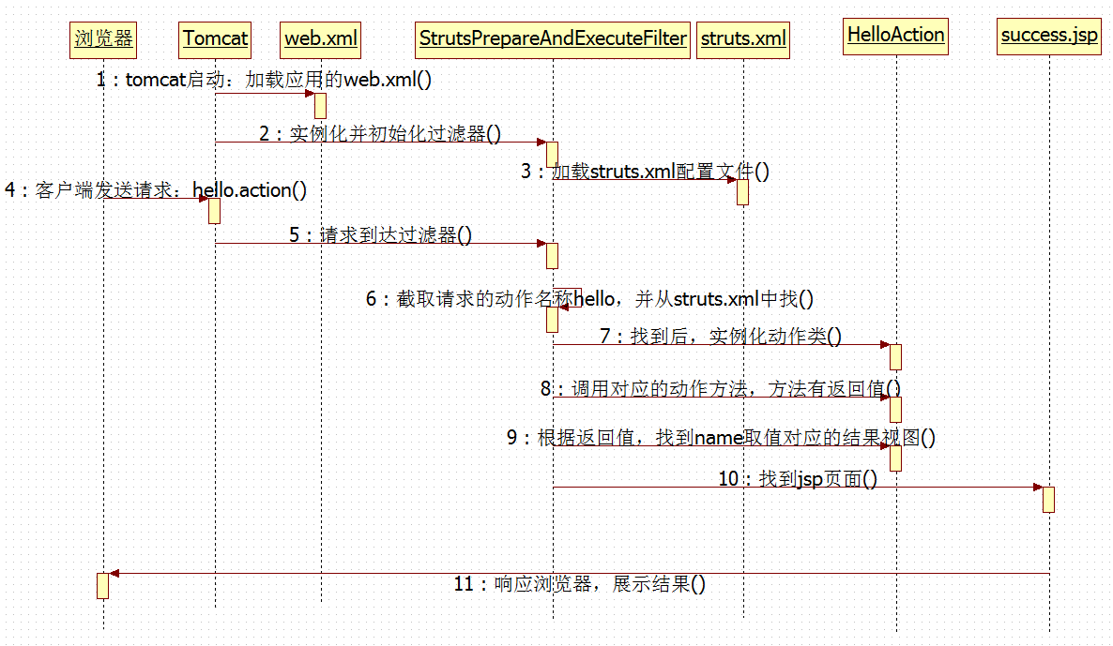

内部执行流程：
struts2框架在默认情况下核心控制器（StrutsPrepareAndExecuteFilter）默认会拦截以.action为后缀的请求，或者是没有任何后缀的请求。当拦截下来后，送入struts2的核心内部。如下图所示：
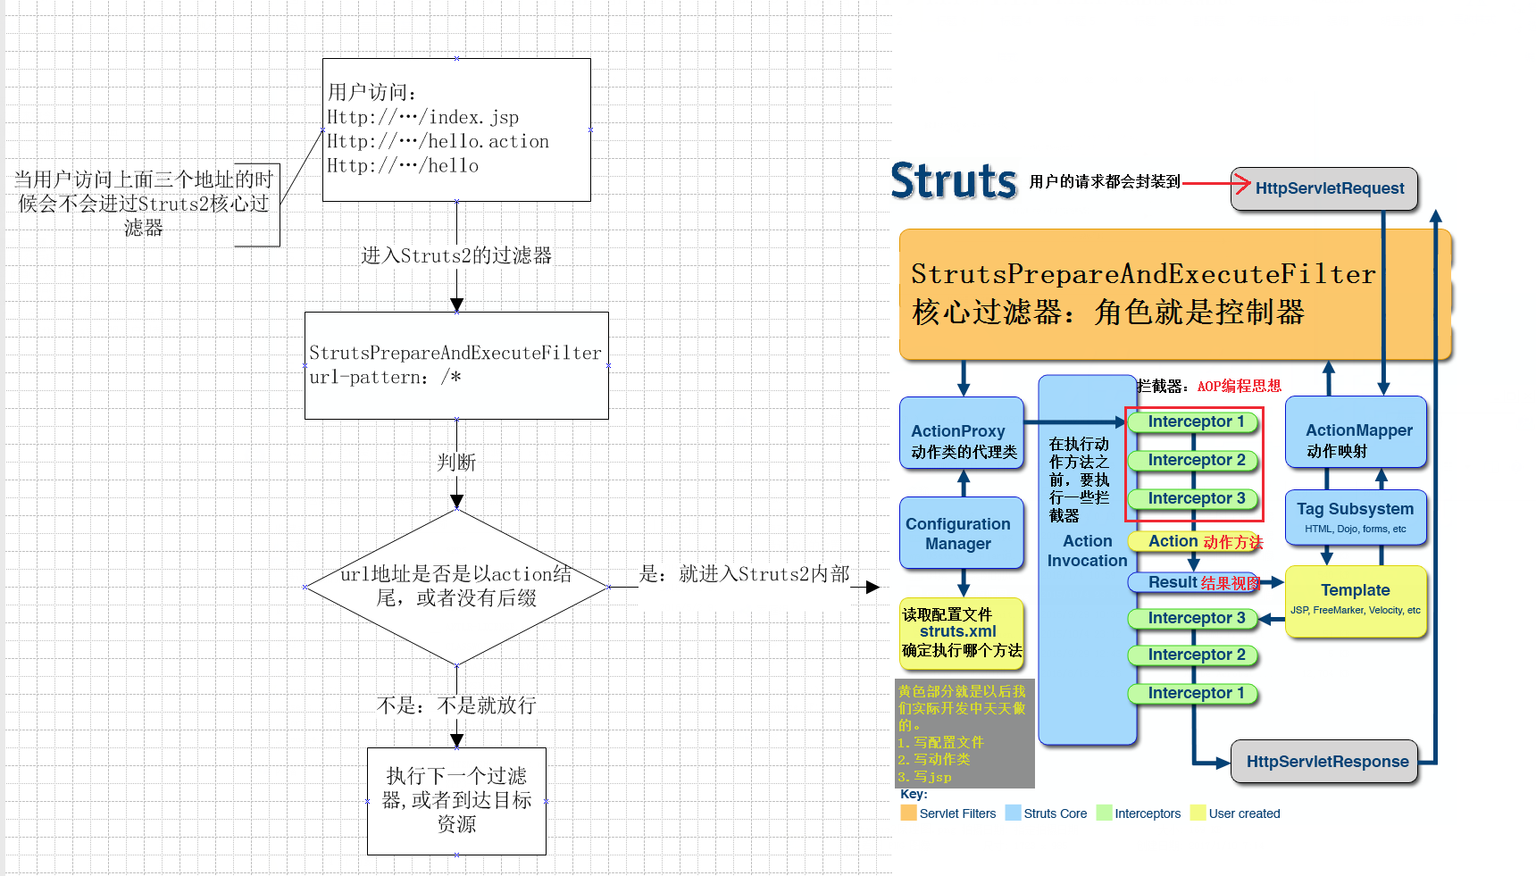
我们通过上面的图解，应该明确在实际开发中我们用struts2要做哪些：
a、写动作类
b、写jsp
c、写配置文件
其中，又以配置文件为重。

struts2的配置文件详解

Struts2中的配置文件

配置文件说明
通过上图，我们知道了学习struts2框架，配置文件的重要性。那么在struts2中给我们提供了6个配置文件。他们的加载时机是tomcat启动服务一加载我们的应用时，就加载struts2的配置文件。
他们的加载顺序入下图：

顺序 | 配置文件名 | 所在位置 | 说明
1 | default.properties | struts2-core-2.3.15.3.jar\org\apache\struts2 | 不能修改
2 | struts-default.xml | struts2-core-2.3.15.3.jar | 不能修改
3 | strtuts-plugin.xml | 在struts2提供的插件jar包中 | 不能修改
4 | struts.xml | 我们的应用中 | 我们修改的：推荐
5 | struts.properties | 我们的应用中 | 我们修改的
6 | web.xml | 我们的应用中 | 我们修改的，可以给过滤器配置参数
这些加载顺序，都是在Struts2的核心控制器中体现的，源码如下：
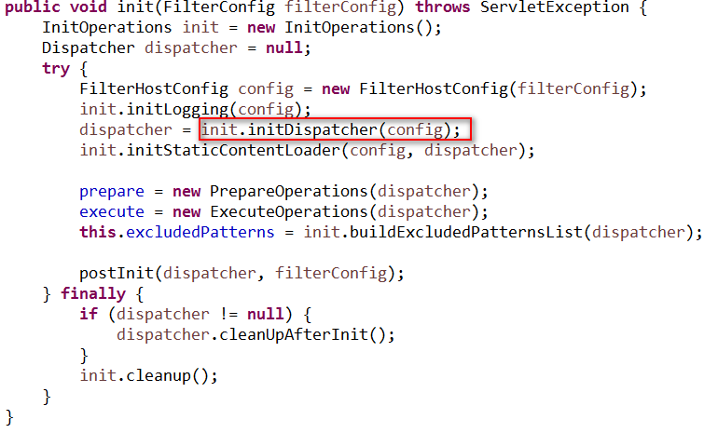
在init方法中，调用了init的initDispatcher的方法来加载配置文件，进入到该代码中：
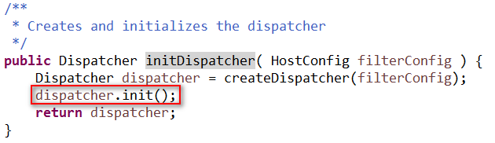
我们会发现这个方法又调用了dispatcher的init方法。进入init方法内部：
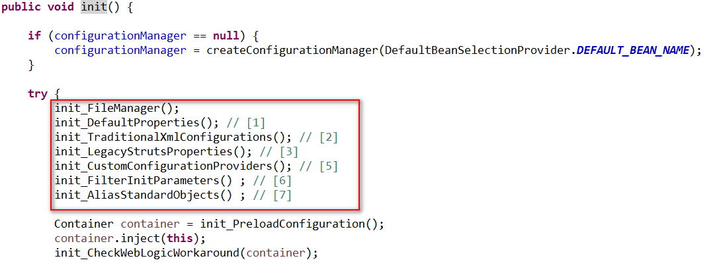
这一系列的代码就是用来加载Struts2的配置文件的。

配置文件的注意事项
1、Struts2提供了两种配置的方式。一种是key=value的方式，即使用.properties文件。另一种是xml文件配置。我们推荐使用xml文件（它能描述层级关系）。
2、当多个配置文件中，有相同的参数，后加载的会把前面的值给覆盖了。
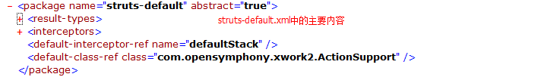

struts2中的常用常量
常量定义在了default.properties配置文件中，体现形式都是key=value。所有的struts2应用都会用到这些常量。
常用的：
常量名 | 常量值 | 说明
struts.i18n.encoding | UTF-8 | 应用中使用的编码
struts.objectFactory.spring.autoWire | name | 和spring框架整合有关
struts.multipart.parser | jakarta | 指定文件上传用的组件
struts.multipart.maxSize | 2097152 | 文件上传总文件大小限制：2M
struts.action.extension | action,, | 能进入Struts2框架内部的url地址后缀名。多个值用逗号分隔
struts.enable.DynamicMethodInvocation | false | 是否允许动态方法调用
struts.devMode | false | 是否是开发模式。开发模式：改了配置文件，不需要重启。输出更多的错误信息。开发阶段建议为true。
struts.ui.theme | xhtml | 页面展示用的主题

struts.xml中的标签详解

constant标签
作用：
用于修改struts2中的常量
属性：
name：指定常量的key
value：指定常量的值
用法：
<!-- 开启开发者模式 -->
<constant name="struts.devMode" value="true"></constant>

package标签
作用：
在struts2的配置文件中引入了面向对象思想，使用了分包管理。易于管理动作类。便于模块化开发动作类。
属性：
name：
包的名称。必须写。且必须唯一。
extends：
一般情况下需要继承struts-default包，但不是必须的。不过如果不继承的话，将无法使用struts2提供的核心功能。struts-default.xml中定义着struts-default这个包。而struts-default.xml是在我们的struts.xml加载之前加载。
abstract：
把包声明为抽象包，抽象包就是用来被继承的。只要是没有<action>元素的包，就可以声明为抽象包。
namespace：
名称空间。它的作用是把访问的URL按照模块化来管理。
名称空间的写法：
必须以/开头
后面可以是字母和数组的组合，也可只有字母。
如果有数字的话，数字不能作为/后面的第一个字符。
当我们指定了名称空间之后，访问的URL就变成了：
名称空间+action标签的name属性取值
例如：
/n1/hello.action
/customer/addCustomer.action
/customer/editCustomer.action
/linkman/findAllLinkMan.action
/linkman/removeLinkMan.action
名称空间的默认值是：""(struts2官方文档中提供的)
用法：
<package name="myDefault" extends="struts-default" abstract="true">
<!-- 此处就可以定义公共配置，该公共配置应该是当前应用中的公共配置 -->
</package>
<package name="p1" extends="myDefault" namespace="/n1">
<action name="hello" class="com.itheima.web.action.HelloAction" method="sayHello">
<result name="success" type="dispatcher">/success.jsp</result>
</action>
</package>

action标签
作用：
建立动作名称和动作类以及动作方法的对应关系。
属性：
name：指定的动作名称。和页面中url后面保持一种。注意此处不能后缀。动作名称必须唯一。
class：指定的是动作类的全限定类名。
method：指定的是动作方法名称

动作类的三种创建方式：

第一种：无侵入式创建(实际开发中基本不用)
/**
* 我们的第一个动作类
* 动作类的第一种创建方式：
* 无侵入式的创建。
*/
public class HelloAction {
/**
* @return
*/
public String sayHello(){
System.out.println(this);
System.out.println("HelloAction中的sayHello方法执行了。。。。");
return "success";
}
}
<action name="hello" class="com.itheima.web.action.HelloAction" method="sayHello">
<result name="success" type="dispatcher">/success.jsp</result>
</action>

第二种：实现Action接口的定义方式 (实际开发中用的也不多)
/**
* 动作类的第二种创建方式：
* 实现Action接口
*/
public class Hello2Action implements Action{

@Override
public String execute() throws Exception {
System.out.println("Hello2Action的execute方法执行了............");
return ERROR;
}
}
默认的动作方法是：execute()，所以可以不指定method属性
<action name="hello2" class="com.itheima.web.action.Hello2Action">
<result name="success" type="dispatcher">/success.jsp</result>
</action>
Action接口中的常量
SUCCESS：一般多用于成功
ERROR：一般多用于动作方法执行失败
LOGIN：一般多用于返回登录页面
NONE：一般用于不返回任何结果视图，和return null作用是一样的
INPUT：一般多用于数据回显，也是struts2中数据回显时的默认返回值。

第三种：继承ActionSupport (们实际开发中采用的方式)
/**
* 动作类的第三种创建方式：
* 继承ActionSupport
*/
public class Hello3Action extends ActionSupport{
}
<action name="hello3" class="com.itheima.web.action.Hello3Action">
<result name="success" type="dispatcher">/success.jsp</result>
</action>

默认动作类：ActionSupport类
通过struts-default.xml中我们知道默认的动作类是ActionSupport，所以如果实现该类的execute方法，则可以不用指定class和method属性
<action name="defaultAction">
<result name="success" type="dispatcher">/success.jsp</result>
</action>

配置action时使用通配符

原始全匹配配置方式：
<package name="user" extends="struts-default" namespace="/user" >
<action name="addUser" class="com.itheima.web.action.UserAction" method="addUser">
<result name="success">/success.jsp</result>
</action>
<action name="updateUser" class="com.itheima.web.action.UserAction" method="updateUser">
<result name="success">/success.jsp</result>
</action>
<action name="deleteUser" class="com.itheima.web.action.UserAction" method="deleteUser">
<result name="success">/success.jsp</result>
</action>
<action name="findUser" class="com.itheima.web.action.UserAction" method="findUser">
<result name="success">/success.jsp</result>
</action>
</package>
页面访问方式：
<a href="${pageContext.request.contextPath}/addUser.action">添加用户</a>
<a href="${pageContext.request.contextPath}/updateUser.action">修改用户</a>
<a href="${pageContext.request.contextPath}/deleteUser.action">删除用户</a>
<a href="${pageContext.request.contextPath}/findUser.action">查询用户</a>

Action类中的方法：
/**
* 用户管理的动作类
*/
public class UserAction extends ActionSupport {

public String addUser(){
System.out.println("添加了用户");
return SUCCESS;
}
public String updateUser(){
System.out.println("更新了用户");
return SUCCESS;
}
public String deleteUser(){
System.out.println("删除了用户");
return SUCCESS;
}
public String findUser(){
System.out.println("查询了用户");
return SUCCESS;
}
}

使用通配符访问方式

第一种：单一通配符
<package name="user" extends="struts-default">
<action name="*" class="com.itheima.web.action.UserAction" method="{1}">
<result name="success">/success.jsp</result>
</action>
</package>
页面访问方式和Action类中的方法不变

第二种：多个通配符组合使用
<package name="user" extends="struts-default"> <action name="*_*" class="com.itheima.web.action.{2}Action" method="{1}{2}">
<result name="success">/success.jsp</result>
</action>
</package>

页面访问方式：
<a href="${pageContext.request.contextPath}/add_User.action">添加用户</a>
<a href="${pageContext.request.contextPath}/update_User.action">修改用户</a>
<a href="${pageContext.request.contextPath}/delete_User.action">删除用户</a>
<a href="${pageContext.request.contextPath}/find_User.action">查询用户</a>
Action类中的方法不变。

第三种：动态方法调用
<!-- 开启动态方法调用 -->
<constant name="struts.enable.DynamicMethodInvocation" value="true"></constant>
<package name="user" extends="struts-default">
<action name="user" class="com.itheima.web.action.UserAction" >
<result name="success">/success.jsp</result>
</action>
</package>

页面访问方式：
<a href="${pageContext.request.contextPath}/user!addUser.action">添加用户</a>
<a href="${pageContext.request.contextPath}/user!updateUser.action">修改用户</a>
<a href="${pageContext.request.contextPath}/user!deleteUser.action">删除用户</a>
<a href="${pageContext.request.contextPath}/user!findUser.action">查询用户</a>
Action类中的方法不变。

案例：Strut2+Hibernate查询客户列表

使用struts2+hibernate实现客户列表查询
请先创建一个java web工程，选择Servlet2.5规范。
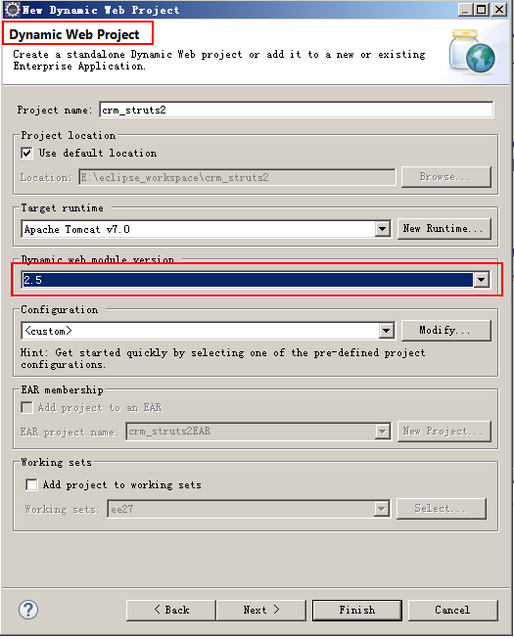

第一步：搭建hibernate开发环境并准备实体类和映射文件
搭建hibernate开发环境：略
实体类：
/**
* 客户的实体类
*/
public class Customer implements Serializable {

private Long custId;
private String custName;
private String custSource;
private String custIndustry;
private String custLevel;
private String custAddress;
private String custPhone;

public Long getCustId() {
return custId;
}
public void setCustId(Long custId) {
this.custId = custId;
}
public String getCustName() {
return custName;
}
public void setCustName(String custName) {
this.custName = custName;
}
public String getCustSource() {
return custSource;
}
public void setCustSource(String custSource) {
this.custSource = custSource;
}
public String getCustIndustry() {
return custIndustry;
}
public void setCustIndustry(String custIndustry) {
this.custIndustry = custIndustry;
}
public String getCustLevel() {
return custLevel;
}
public void setCustLevel(String custLevel) {
this.custLevel = custLevel;
}
public String getCustAddress() {
return custAddress;
}
public void setCustAddress(String custAddress) {
this.custAddress = custAddress;
}
public String getCustPhone() {
return custPhone;
}
public void setCustPhone(String custPhone) {
this.custPhone = custPhone;
}
@Override
public String toString() {
return "Customer [custId=" + custId + ", custName=" + custName + ", custSource=" + custSource
+ ", custIndustry=" + custIndustry + ", custLevel=" + custLevel + ", custAddress=" + custAddress
+ ", custPhone=" + custPhone + "]";
}
}
映射文件：
<?xml version="1.0" encoding="UTF-8"?>
<!DOCTYPE hibernate-mapping PUBLIC
"-//Hibernate/Hibernate Mapping DTD 3.0//EN"
"http://www.hibernate.org/dtd/hibernate-mapping-3.0.dtd">
<hibernate-mapping package="com.itheima.domain">
<class name="Customer" table="cst_customer">
<id name="custId" column="cust_id">
<generator class="native"></generator>
</id>
<property name="custName" column="cust_name"></property>
<property name="custSource" column="cust_source"></property>
<property name="custIndustry" column="cust_industry"></property>
<property name="custLevel" column="cust_level"></property>
<property name="custAddress" column="cust_address"></property>
<property name="custPhone" column="cust_phone"></property>
</class>
</hibernate-mapping>

第二步：按照2.1.3章节搭建struts2环境
按照2.1.3章节的步骤去做。略。

第三步：导入crm的jsp页面
把下图中红框内文件夹下所有内容都拷贝到WebContent目录中
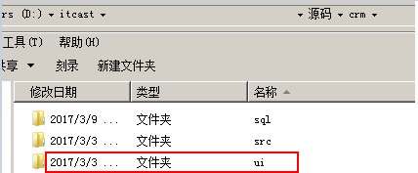
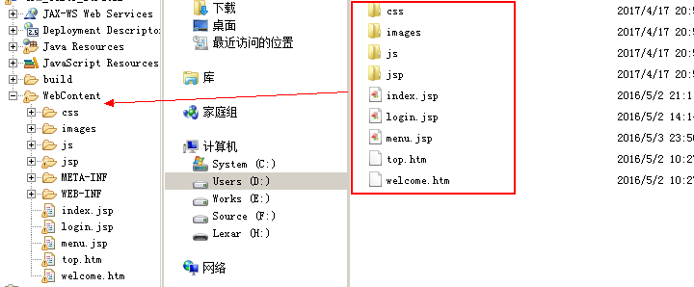

第四步：修改menu.jsp
<TR>
<TD class=mainMenu onClick="MenuDisplay('table_1');">
<SPAN class=span id=table_1Span>＋</SPAN> 客户管理
</TD>
</TR>
<TR>
<TD>
<TABLE id=table_1 style="DISPLAY: none" cellSpacing=0 cellPadding=2 width=155 align=center border=0>
<TBODY>
<TR>
<TD class=menuSmall>
<A class=style2 href="${pageContext.request.contextPath}/welcome.html" target=main>－ 新增客户</A>
</TD>
</TR>
<TR>
<TD class=menuSmall>
<A class=style2 href="${pageContext.request.contextPath}/customer/findAllCustomer.action" target=main>－ 客户列表</A>
</TD>
</TR>
</TBODY>
</TABLE>
</TD>
</TR>

第五步：在配置文件中配置findAllCustomer.action
<?xml version="1.0" encoding="UTF-8"?>
<!DOCTYPE struts PUBLIC
"-//Apache Software Foundation//DTD Struts Configuration 2.3//EN"
"http://struts.apache.org/dtds/struts-2.3.dtd">
<struts>
<!-- 开启开发者模式 -->
<constant name="struts.devMode" value="true"></constant>

<!-- 配置动作 -->
<package name="customer" extends="myDefault" namespace="/customer">
<!-- 查询所有客户 -->
<action name="findAllCustomer" class="com.itheima.web.action.CustomerAction" method="findAllCustomer">
<result name="findAllCustomer">/jsp/customer/list.jsp</result>
</action>
</package>
</struts>

第六步：创建动作类并提供动作方法
/**
* 客户的动作类
*/
public class CustomerAction extends ActionSupport implements ModelDriven<Customer>{

private ICustomerService customerService = new CustomerServiceImpl();

/**
* 查询所有客户
* @return
*/
public String findAllCustomer(){
//1.使用service对象查询所有客户
List<Customer> customers = customerService.findAllCustomer();
//2.获取request对象
HttpServletRequest request = ServletActionContext.getRequest();
//3.存入request域中
request.setAttribute("customers", customers);
return "findAllCustomer";
}
}

第七步：编写service接口和实现类

/**
* 客户的业务层接口
*/
public interface ICustomerService {

/**
* 查询所有客户
* @return
*/
List<Customer> findAllCustomer();
}

/**
* 客户的业务层实现类
*/
public class CustomerServiceImpl implements ICustomerService {

private ICustomerDao customerDao = new CustomerDaoImpl();

@Override
public List<Customer> findAllCustomer() {
Session s = null;
Transaction tx = null;
try{
s = HibernateUtil.getCurrentSession();
tx = s.beginTransaction();
List<Customer> customers = customerDao.findAllCustomer();
tx.commit();
return customers;
}catch(Exception e){
tx.rollback();
throw new RuntimeException(e);
}
}
}

编写dao接口和实现类
/**
* 客户的持久层接口
*/
public interface ICustomerDao {

/**
* 查询所有客户
* @return
*/
List<Customer> findAllCustomer();
}
/**
* 客户的持久层实现类
*/
public class CustomerDaoImpl implements ICustomerDao {
@Override
public List<Customer> findAllCustomer() {
return HibernateUtil.getCurrentSession().createQuery("from Customer").list();
}
}

修改jsp/customer/list.jsp
list.jsp中的代码节选，只涉及forEach标签遍历的部分。

<c:forEach items="${customers}" var="customer">
<TR style="FONT-WEIGHT: normal; FONT-STYLE: normal; BACKGROUND-COLOR: white; TEXT-DECORATION: none">
<TD>${customer.custName }</TD>
<TD>${customer.custLevel }</TD>
<TD>${customer.custSource }</TD>
<TD>${customer.custIndustry }</TD>
<TD>${customer.custAddress }</TD>
<TD>${customer.custPhone }</TD>
<TD>
<a href="${pageContext.request.contextPath}/customer/CustomerServlet?method=editCustomerUI&custId=${customer.custId}">修改</a>
&nbsp;&nbsp;
<a href="${pageContext.request.contextPath }/customer/CustomerServlet?method=removeCustomer&custId=${customer.custId}">删除</a>
</TD>
</TR>
</c:forEach>

附录

关于struts.xml中没有提示的解决
